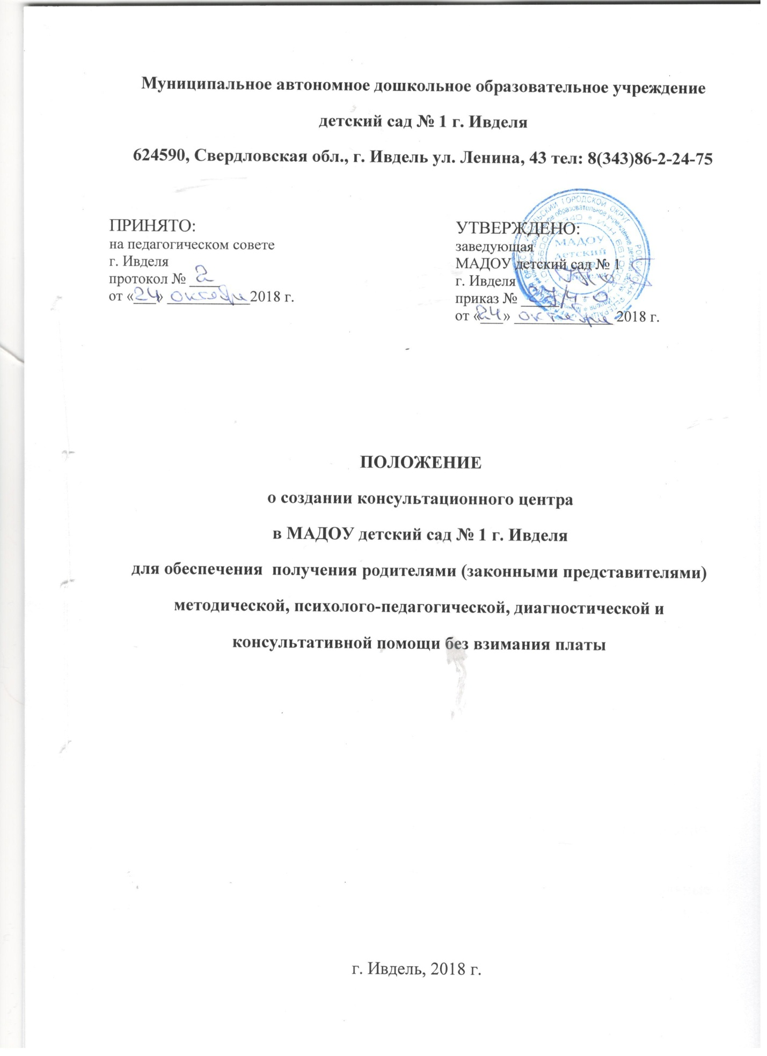

1. Общие положения
Настоящее положение, разработано в соответствии с Федеральным законом от 29.12.2012 № 273-ФЗ «Об образовании в Российской Федерации», Федеральным государственным образовательным стандартом дошкольного образования, утвержденным приказом Министерства образования и науки Российской Федерации от 17 октября 2013 года № 1155, письмом Минобрнауки России от 31.01.2008 № 03-133 «О внедрении различных моделей обеспечения равных стартовых возможностей получения общего образования для детей из разных социальных групп и слоев населения».

- Цели, задачи и принципы работы консультационного центра (пункта)
2.1. Консультационный центр (пункт) создается в образовательной организации с целью повышения доступности и качества дошкольного образования через развитие вариативных форм дошкольного образования и совершенствования методической, психолого-педагогической, диагностической и консультативной помощи родителям, чьи дети не посещают дошкольные образовательные организации, либо обеспечивают получение детьми дошкольного образования в форме семейного образования.

2.2. Основные задачи консультационного центра (пункта)
- обеспечение единства и преемственности семейного и дошкольного воспитания;
- повышение педагогической компетентности родителей (законных представителей), обеспечивающих получение детьми дошкольного образования в форме семейного образования, в том числе детей с ограниченными возможностями здоровья;
- поддержка всестороннего развития личности детей, не посещающих дошкольные образовательные организации;
- выравнивание стартовых возможностей детей, не посещающих дошкольные образовательные организации, при поступлении в общеобразовательные организации.
- оказание консультативной помощи родителям (законным представителям) и повышение их психологической компетентности в вопросах воспитания, обучения и развития ребенка;
- диагностика особенностей развития интеллектуальной, эмоциональной и волевой сфер детей;
- оказание дошкольникам содействия в социализации;
- информирование родителей (законных представителей) об организациях системы образования, которые могут оказать квалифицированную помощь ребенку в соответствии с его индивидуальными особенностями.
2.3. Принципы деятельности консультационного центра (пункта):
– личностно-ориентированный подход к работе с детьми и родителями (законными представителями);
– сотрудничество субъектов социально-педагогического пространства;
– открытость системы воспитания и образования.

- Организация деятельности консультационного центра (пункта)

3.1. Консультационный центр (пункт) на базе образовательных организаций открывается на основании приказа руководителя образовательной организации.
3.2. Управление и руководство организацией деятельности консультативного центра (пункта) осуществляется в соответствии с настоящим Положением.
3.3. Деятельность консультационного центра (пункта) осуществляется в помещении образовательной организацией.
3.4. Общее руководство консультационным центром (пунктом) возлагается на руководителя образовательной организации:
Руководитель образовательной организации:
- обеспечивает работу консультационного центра (пункта) в соответствии с графиком и планом работы;
- определяет функциональные обязанности и режим работы специалистов образовательных организаций;
- обеспечивает дополнительное информирование населения о графике работы консультационного центра (пункта).
3.4.1. Координирует деятельность консультационного центра (пункта) методист МАДОУ детский сад №1 г. Ивделя на основании приказа руководителя образовательной организации.
3.5. Консультационный центр (пункт) работает согласно расписанию, утвержденному руководителем образовательной организации, и строится на основе интеграции деятельности специалистов.
3.5.1. Возможна организация внеплановых мероприятий по запросам родителей (законных представителей), чьи дети не посещают дошкольные образовательные организации, либо обеспечивают получение детьми дошкольного образования в форме семейного образования.
3.6. Помощь родителям (законным представителям) в консультационном центре (пункте) предоставляется при личном обращении одного из родителей (законных представителей) или заочному обращению (по телефонному звонку, письменному обращению или обращению, поступившему из информационной системы общего пользования).
3.6.1. В письменном заявлении указываются:
- наименование образовательной организации или должностного лица, которому адресовано заявление;
- изложение вопроса по существу;
- фамилия, имя, отчество родителей (законных представителей);
- их почтовый адрес, контактный телефон заявителя;
- фамилия, имя, отчество, дата рождения ребенка дошкольного возраста; личная подпись заявителя и дата обращения.
3.6.2. Не подлежат рассмотрению письма, запросы, не содержащие официальных данных (фамилии, почтового адреса и/или/ электронного адреса физического лица).
3.6.3. Методическая и консультативная помощь по телефону оказывается заявителю в случае, если на её предоставление требуется не более 15 минут. В случае поступления телефонного обращения, требующего более длительного времени для оказания методической и консультативной помощи заявителю по телефону назначается время и место личного приема для предоставления помощи.
3.6.4. Для предоставления помощи по личному обращению родитель (законный представитель) помимо заявления, указанного в пункте 3.6.1. настоящего Положения, должен иметь при себе документ, удостоверяющий личность.
3.7. Организация консультативной и психолого-педагогической помощи родителям (законным представителям) детей строится на основе их взаимодействия с педагогами образовательной организации. Консультирование родителей (законных представителей) может проводиться одним или несколькими специалистами одновременно.
3.7.1. Специалисты, привлекаемые к психолого-педагогической работе в консультационном центре:
- учитель-логопед;
- педагог-психолог;
- методист;
- воспитатели;
- музыкальный руководитель;
- инструктор по физической культуре;
- медицинский работник (по согласованию с лечебным учреждением).
3.8. Оплата труда специалистов консультационного центра (пункта) может осуществляться в рамках использования стимулирующей части фонда заработной платы образовательной организации.
3.9. Для работы с детьми и родителями (законными представителями) используется учебно-материальная база образовательной организации.
3.10. Консультационный центр (пункт) образовательной организации осуществляет взаимодействие с учреждениями социальной сферы и учреждениями дополнительного образования, расположенными на территории муниципального образования с целью организации лекториев, теоретических и практических семинаров для родителей (законных представителей), чьи дети не посещают дошкольные образовательные организации, либо обеспечивают получение детьми дошкольного образования в форме семейного образования.
3.11. Информация о порядке работы консультативного центра (пункта) образовательной организации проводится в форме устного и письменного информирования родителей (законных представителей) путем размещения информации на стенде либо Интернет-сайте образовательной организации.
3.12. Результативность работы консультационного центра (пункта) определяется отзывами родителей (законных представителей), данными статистической отчётности работы консультационного центра (пункта).
3.13. За получение консультативных услуг плата с родителей (законных представителей) не взимается.

- Основные виды формы работы консультационного центра
4.1. Основными видами деятельности консультационного центра (пункта) являются:
- просвещение родителей (законных представителей) – информирование родителей, направленное на предотвращение возникающих семейных проблем, повышение психолого-педагогического уровня и формирование педагогической культуры родителей с целью объединения требований к ребенку в воспитании со стороны всех членов семьи, формирование положительных взаимоотношений в семье;
- диагностика развития ребенка - психолого-педагогическое и логопедическое изучение (при наличии условий) ребенка, определение индивидуальных особенностей и склонностей личности, потенциальных возможностей, а также выявление причин и механизмов нарушений в развитии, социальной адаптации, разработка рекомендаций по дальнейшему развитию и воспитанию ребенка;
- консультирование (психологическое, социальное, педагогическое) информирование родителей о физиологических и психологических особенностях развития их ребенка, основных направлениях воспитательных воздействий, преодолении кризисных ситуаций.
4.2. Содержание и формы работы с детьми дошкольного возраста и их родителями (законными представителями) в консультационном центре (пункте):
4.2.1. Психолого-педагогическое просвещение родителей (законных представителей) – организуется в форме лекториев, теоретических и практических семинаров, совместных занятий с родителями и их детьми в виде тренингов, с целью обучения способам взаимодействия с ребенком.
4.2.2. Диагностика развития ребенка - педагогическое изучение ребенка, определение индивидуальных особенностей и склонностей личности, ее потенциальных возможностей, а также выявление причин и механизмов нарушений в развитии, социальной адаптации, разработка рекомендаций по дальнейшему развитию и воспитанию ребенка.
4.2.3. Консультирование родителей (законных представителей) осуществляется непосредственно в консультационном центре (пункте) в форме индивидуальных, подгрупповых и групповых консультаций по запросу родителей (законных представителей), возможно заочное консультирование, по следующим вопросам:
- социализация детей дошкольного возраста, не посещающих образовательные учреждения;
- социальная адаптация ребенка в детском коллективе – развитие у ребенка навыков социального поведения и коммуникативных качеств личности.
- возрастные, психофизиологические особенности детей дошкольного возраста;
- развитие речи и речевого аппарата дошкольников;
- профилактика различных отклонений в физическом, психическом и социальном развитии детей дошкольного возраста, не посещающих образовательные учреждения;
- развитие музыкальных способностей;
- организация игровой деятельности, развитие и обучение детей в игре;
- организация питания детей;
- создание условий для закаливания и оздоровления детей;
- готовность к обучению в школе;
- социальная защита детей из различных категорий семей.
5. Права и обязанности сторон
5.1. Родители (законные представители) имеют право на:
- получение квалифицированной консультативной помощи по вопросам воспитания, психофизического развития детей, индивидуальных возможностей детей, на высказывание собственного мнения и обмен опытом воспитания детей со специалистом консультационного центра (пункта);
- высказывание пожеланий на тему консультаций.
5.2. Консультационный центр (пункт) образовательной организации имеет право на:
- внесение корректировок в план работы консультационного центра (пункта) с учетом интересов и потребностей родителей (законных представителей);
- на предоставление квалифицированной консультативной и практической помощи родителям (законным представителям);
- на прекращение деятельности консультационного центра (пункта) в связи с отсутствием социального заказа на данную услугу.
5.3. Специалисты, оказывающие консультативную помощь несут ответственность за:
- компетентность и профессионализм;
- за обоснованность и эффективность рекомендаций;
- ведение документации, сохранность и конфиденциальность информации.
6. Документация консультационного центра
6.1. Ведение документации консультационного центра выделяется в отдельное делопроизводство.
6.2. Перечень документации консультационного центра (пункта):
- приказ руководителя органа местного самоуправления, осуществляющего управление в сфере образования о создании консультационного центра (пункта);
- нормативный правовой акт образовательной организации о создании консультационного центра (пункта);
- утверждённое положение о консультационном центре (пункте), созданное на базе образовательной организации;
- план работы консультационного центра (пункта) (в течение учебного года по запросу родителей (законных представителей) в документ могут вноситься изменения);
- график работы консультативного центра (пункта);
- договор о сотрудничестве между консультационным центром (пунктом) образовательной организации и родителями (законными представителями) ребёнка в возрасте от 1,5 лет до 7 лет, не посещающего дошкольное образовательное учреждение (приложение 1);
- заявление родителей (законных представителей) на оказание консультативной помощи (приложение 2);
- согласие родителей (законных представителей) на обработку персональных данных;
- согласие родителей (законных представителей) на психологическое (логопедическое) обследование ребёнка;
- Журнал регистрации звонков и обращений родителей (законных представителей) в консультационный центр (пункт) (приложение 3);
- Журнал учета проведенных мероприятий (приложение 4);
- статистический отчет о работе консультационного центра (пункта) по оказанию методической, психолого-педагогической, диагностической и консультативной помощи семьям, воспитывающим детей дошкольного возраста на дому (приложение 5);
- анализ работы консультационного центра (пункта) за год.

Приложение № 1
к Положению о консультационном центре
МАДОУ детский сад №1 г. Ивделя для обеспечения
получения родителями (законными представителями)
методической, психолого-педагогической, диагностической
и консультативной помощи без взимания платы

Договор об оказании консультативной помощи

«___»______________20__г.
Консультационный центр (пункт) для обеспечения получения родителями (законными представителями) методической, психолого-педагогической, диагностической и консультативной помощи без взимания платы образовательной организации Муниципальное автономное образовательное учреждение детский сад №1 г. Ивделя (далее МАДОУ детский сад №1)
именуемый в дальнейшем Консультационный центр, в лице руководителя Сюткиной Наталья Владимировны, действующего на основании Устава, Порядка организации и осуществления образовательной деятельности по основным общеобразовательным программам - образовательным программам дошкольного образования с одной стороны, и родители (законные представители), чьи дети не посещают дошкольные образовательные организации, либо обеспечивают получение детьми дошкольного образования в форме семейного образования, а также родителям (законным представителям) детей, посещающих негосударственные образовательные организации, получающих услуги по присмотру и уходу у индивидуальных предпринимателей, организаций именуемые в дальнейшем Заказчик ______________________________________________________________
(Фамилия, имя, отчество - матери, отца (законных представителей) ребенка) __________________________________________________________________ (Фамилия, имя, отчество ребенка, дата рождения)
с другой стороны, заключили в соответствии с Положением о Консультационном центре настоящий договор о нижеследующем:
1. Предмет договора
Предметом договора является предоставление Заказчику Консультационным центром методической, психолого-педагогической, диагностической и консультативной помощи без взимания платы (далее – Помощь).
2. Обязанности Консультационного центра
Консультационный центр обязуется:
- оказывать Помощь Заказчику по различным вопросам воспитания, обучения и развития детей младенческого, раннего и дошкольного возраста;
- оказывать содействие Заказчику в социализации детей дошкольного возраста, получающих дошкольное образование в форме семейного образования;
- проводить (с согласия Заказчика) психолого-педагогическую диагностику развития детей младенческого, раннего и дошкольного возраста и на ее основе коррекцию и комплексную профилактику различных отклонений в физическом, психическом и социальном развитии детей младенческого, раннего и дошкольного возраста;
- проводить (с согласия Заказчика) психолого-педагогическую диагностику детей старшего дошкольного возраста по определению их готовности к обучению в школе и консультировать Заказчика с целью обеспечения равных стартовых возможностей детей при поступлении в школу;
- обеспечивать конфиденциальность информации;
- соблюдать настоящий договор.

3. Обязанности Потребителя
Заказчик обязуется:
- соблюдать настоящий договор и Положение о Консультационном центре;
- активно участвовать в работе Консультационного центра, выполняя рекомендации специалистов, содействовать созданию условий обеспечивающих эффективность Помощи;
- уважать честь, достоинства и права должностных лиц, оказывающих Помощь;
- предварительно записываться на индивидуальные консультации по телефону, адресу электронной почты, заполнив форму запроса на информационном сайте Консультационного центра:
- своевременно уведомлять специалистов Консультационного центра о невозможности посещения консультации в заранее согласованное время;
- выполнять законные требования специалистов Консультационного центра в части, отнесенной к их компетенции.
4. Права Консультационного центра
Консультационный центр имеет право:
- выбирать способ оказания услуг;
- вносить предложения и рекомендации по обучению, воспитанию и развитию детей;
- требовать от Заказчика соблюдения настоящего договора;
- защищать права и достоинства ребенка, следить за соблюдением его прав Заказчиком;
- защищать свою профессиональную честь и достоинство;
- отказать Заказчику в заключение договора на новый срок по истечении действия настоящего договора, если Заказчик в период его действия допускал нарушения, предусмотренные гражданским законодательством и настоящим договором.
5. Права Заказчика
Заказчик имеет право:
- получать достоверную информацию о предоставляемых услугах;
- вносить предложения по улучшению работы Консультационного центра;
- требовать выполнение условий настоящего договора;
- защищать права и достоинства своего ребенка;
- требовать выполнение уставной деятельности;
- присутствовать на групповых мероприятиях, проводимых в Консультационном центре (групповые консультации, родительские собрания и др.).
- расторгнуть настоящий договор досрочно в одностороннем порядке при условии предварительного уведомления.
6. Срок действия договора
6.1. Настоящий договор заключен на период _____________________________________ (указывается срок от 1 месяца до 1 года) и вступает в силу с момента подписания его обеими сторонами.
7. Прочие условия
7.1. Настоящий договор может быть изменен и дополнен по соглашению сторон. Все изменения, дополнения к договору оформляются в письменном виде, подписываются обеими сторонами и являются неотъемлемой его частью.
7.2. Споры и разногласия, возникающие при толковании или исполнении условий настоящего договора, разрешаются путем переговоров между его участниками.
7.3. Настоящий договор составлен в 2 экземплярах: один экземпляр хранится в Консультационном центре, другой - у Заказчика. Оба экземпляра имеют одинаковую юридическую силу.
8. Адреса и реквизиты сторон:
Консультационный центр  Наименование ОО: Муниципальное автономное дошкольное образовательное учреждение детский сад № 1 г. Ивделя  Юридический адрес: 624590 Свердловская обл. г. Ивдель ул. Ленина, д. 43  Фактический адрес: 624590 Свердловская обл. г. Ивдель ул. Ленина, д. 43  Телефон: 8(34386)2-24-75  ИНН: 6610002786  e-mail: natasuta@mail.ru  Руководитель ОО: Сюткина Наталья Владимировна ______________  (подпись) М.П.  «___»__________________20___г.  (дата) | Заказчик  Ф.И.О.______________________________  ____________________________________  Адрес проживания_________________________  ____________________________________  Телефон _________________________  Паспорт: серия_______ номер____________  кем выдан ____________________________  ______________________________________  дата выдачи___________________________  ______________________  (подпись)  «___»________________20___г.  (дата)

Приложение № 2
к Положению о консультационном центре (пункте)
МАДОУ детский сад №1 г. Ивделя для обеспечения
получения родителями (законными представителями)
методической, психолого-педагогической, диагностической
и консультативной помощи без взимания платы

Руководителю ОО _________________
от родителя (законного представителя)
Фамилия _________________________
Имя _____________________________
Отчество _________________________
зарегистрированного по адресу: _____
_________________________________
_________________________________
телефон __________________________
адрес эл. почты ____________________

Заявление
Прошу оказать услуги консультационного центра (пункта) моему (моей) сыну(дочери)______________________________________________________________________________________________________________________
(фамилия, имя, отчество, год рождения)
___________________________________________________________________________________________________________________________________________________________________________________________________
______________________________________________________________
Суть вопроса (описание проблемы)

Дата___________________ _______________/___________________________
подпись расшифровка подписи

Приложение № 3
к Положению о консультационном центре
в МАДОУ детский сад №1 г. Ивделя для обеспечения
получения родителями (законными представителями) методической,
психолого-педагогической, диагностической и консультативной
помощи без взимания платы

Журнал регистрации звонков и обращений
родителей (законных представителей) в консультационный центр (пункт)

№ | Дата обращения | Форма обращения | Ф.И.О. родителя | Фамилия,  имя ребенка | Дата рождения | Повод обращения, проблема | Дата  и время  консультации | Ф.И.О.  лица принявшего заявку

Приложение № 4
к Положению о консультационном центре
в МАДОУ детский сад №1 г. Ивделя для обеспечения
получения родителями (законными представителями) методической,
психолого-педагогической, диагностической и консультативной
помощи без взимания платы

Журнал учета проведенных мероприятий консультационным центром (пунктом)
№ п/п | Дата,  время проведения консультации | Ф.И.О. сотрудника ДОУ оказавшего консультацию | Тема. Вид консультации, форма работы |  |  |  | Фамилия, имя ребенка, | Возраст ребенка | Ф.И.О  родителя (законного представителя) | Проблемы в вопросах воспитания и обучения дошкольников
 |  |  | методическая | психолого-педагогическая | диагностическая | консультативная

Приложение № 5
к Положению о консультационном центре
в МАДОУ детский сад №1 г. Ивделя для обеспечения
получения родителями (законными представителями) методической,
психолого-педагогической, диагностической и консультативной
помощи без взимания платы

Статистический отчет о работе консультационного центра (пункта) по оказанию методической, консультативной помощи семьям, воспитывающим детей дошкольного возраста на дому
№ п/п | Дата, время проведения консультации | Тема консультации | Вид консультации |  |  |  | Форма работы |  | Должность консультирующих | Количество родителей получивших консультации | Выявленные проблемы | Рекомендации, данные в ходе консультирования
 |  |  | методическая | психолого-педагогическая | диагностическая | консультативная | очная | заочная

